**III. MÁY BAY TRỰC THĂNG**

**1.Tìm hiểu Máy bay trực thăng**

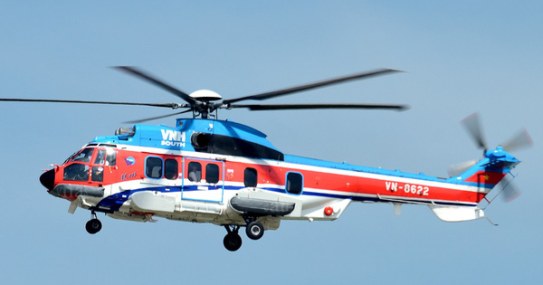

**Máy bay trực thăng** hay **máy bay lên thẳng (tiếng Anh: Helicopter)** là một loại [phương tiện bay](https://wiki.edu.vn/wiki/index.php?title=Kh%C3%AD_c%E1%BB%A5_bay) có động cơ, hoạt động bay bằng cánh quạt, có thể cất cánh, hạ cánh thẳng đứng, có thể bay đứng trong không khí và thậm chí bay lùi. Trực thăng có rất nhiều công năng cả trong đời sống thường nhật, trong [kinh tế quốc dân](https://wiki.edu.vn/wiki/index.php?title=Kinh_t%E1%BA%BF) và trong [quân sự](https://wiki.edu.vn/wiki/index.php?title=Qu%C3%A2n_s%E1%BB%B1).

**2.Từ đó**

**a) Hãy** mô tả **các bộ phận chính của máy bay trực thăng. Nêu chức năng của các bộ phận đó?**

**-Buồng lái:** Người sử dụng ngồi bên trong nó.

**-Bộ điều khiển**

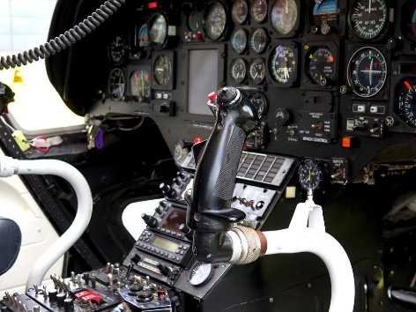

Dùng để di chuyển máy bay theo ý mong muốn.

**-Hai bộ cánh quạt:**

+ Cánh quạt chính:

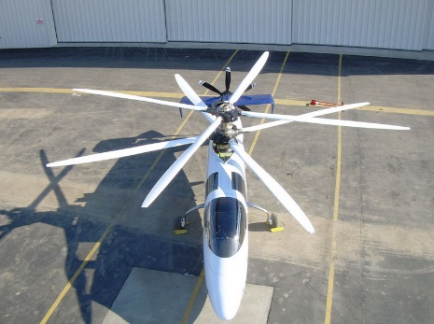

 Khá lớn, nằm phía trên buồng lái, có chức năng giúp máy bay tăng, giảm độ cao; bay tiến, bay lùi; bay ngang sang trái, sang phải. Bộ cánh này nằm song song với mặt đất, nhưng mỗi cánh quạt có thể điều chỉnh độ nghiêng, nằm chếch lên trên hoặc nghiêng xuống dưới để tạo góc đón lực đẩy của không khí.

+Cánh quạt phụ:

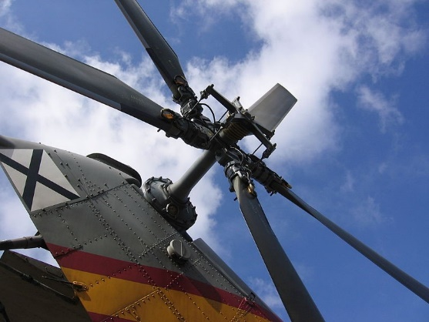

Nhỏ hơn, nằm ở phía đuôi máy bay, vuông góc với mặt đất, có chức năng xoay máy bay sang trái, phải hoặc xoay tại chỗ. Cánh quạt phụ này còn giúp máy bay ổn định trong lúc bay, không bị xoay vòng vòng do tác động xoay liên tục của cánh quạt chính (Bảo toàn momen xung lượng).

Mỗi cánh quạt phụ cũng có thể điều chỉnh độ nghiêng giống cánh quạt chính.

**b) Nêu** nguyên tắc hoạt động**, chức năng chính của máy bay?**

- Máy bay chịu tác dụng của 4 lực theo các hướng khác nhau gồm: lực kéo cản của không khí, lực hấp dẫn, lực đẩy của động cơ và lực nâng.

- Máy bay trực thăng bay được nhờ lực nâng được tạo bởi cánh quạt nâng nằm ngang. Cũng như đối với máy bay thông thường, lực nâng khí động học được tạo thành khi có chuyển động tương đối của cánh nâng đối với không khí,nhưng khác với máy bay thông thường là cánh nâng gắn cố định với thân máy bay, trực thăng có cánh nâng là loại cánh quạt quay ngang. Với đặc điểm của cánh nâng như vậy, khi cánh quạt nâng quay vẫn bảo đảm được sự chuyển động tương đối của không khí đối với cánh nâng và tạo lực nâng khí động học trong khi bản thân máy bay không cần chuyển động. Vì vậy máy bay trực thăng có thể bay đứng treo một chỗ và thậm chí bay lùi.

Chức năng chính : Trực thăng được sử dụng như máy bay cứu thương, cứu nạn, cảnh sát, kiểm soát giao thông, an ninh, thể thao, báo chí và rất nhiều các ứng dụng khác.

**c) Vận dụng kiến thức phần cơ học** giải thích **rõ lực nào giúp máy bay cất cánh được?**

-Lực giúp máy bay cất cánh được là lực nâng,lực đẩy có thể có hoặc không.

+Lực nâng :Lực nâng được tạo ra nhờ sự tương tác với khí quyển. Trong quá trình quay cách quạt tác dụng vào không khí một lực và ngược lại theo định luật III Newton không khí tác dụng lên cánh quạt một phản lực hướng lên trên.

 

*Bằng cách thay đổi mặt phẳng quay của cách quạt chính sẽ giúp máy bay bay tiến ra phía trước lùi lại phía sau hay bay sang phải sang trái*

**d) Nhận diện**, **mô tả** và từ đó **phân tích** một số yếu tố bên ngoài ảnh hưởng đến chức năng  
của máy bay?

-Khi tốc độ máy bay lớn có thể khiến cánh máy bay bị méo.

Phân tích : Khi vận tốc máy bay lớn sự chênh lệch áp suất tĩnh trên cánh máy bay càng lớn.Khi sự chênh lệch áp suất quá mức cho phép dẫn đến cánh máy bay bị méo

-Va chạm với chim có thể móp méo máy bay nặng hơn có thể làm hỏng động cơ.

Phân tích :bởi tốc độ của máy bay lớn hơn rất nhiều so với tốc độ của chim nên khi va đập, sự chênh lệch tốc độ này gây ra lực va chạm rất mạnh. Khi đó khiến móp méo máy bay nếu va chạm vào động cơ thì có thể làm hỏng nó.